24 января стартует республиканская акция

«Безопасность – в каждый дом!»

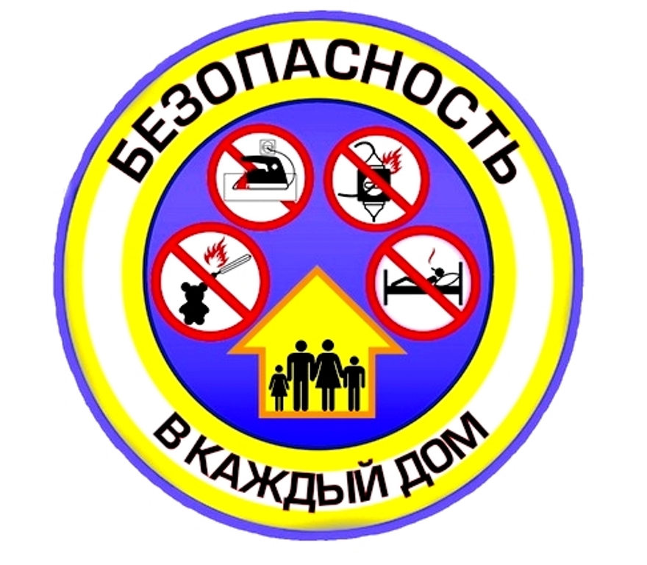
Основными причинами возникновения чрезвычайных ситуаций в жилом секторе по-прежнему остаются неосторожное обращение с огнем, нарушение правил эксплуатации печного отопления и электрооборудования, детская шалость с огнем. В большинстве случаев огненные ЧП – это результат беспечности и пренебрежения правилами безопасности. С целью предупреждения пожаров и гибели людей от них с 24 января по 11 февраля в республике пройдет акция «Безопасность – в каждый дом!».
Акция будет проходить в 3 этапа.
Первый стартует 24 и продлится до 28 января. Целевой аудиторией станут люди, злоупотребляющие алкоголем и ведущие асоциальный образ жизни. Профилактическая работа будет проведена на базе опорных пунктов общественного порядка. Мероприятия пройдут в форме профилактического диалога представителей МЧС, УВД, здравоохранения с последующей раздачей тематической наглядно-изобразительной продукцией.
На втором этапе – с 31 января по 9 февраля – акция пройдет на открытых площадках сельских советов, в отделениях дневного пребывания на базе территориальных цетров социального обслуживания населения, в ССУзах, с учащимися 10-11 классов средних школ района. Спасателями будет организована работа интерактивных площадок («SOS», «Опасности в квартире», «Безопасная эвакуация», «Правила поведения в толпе», «Эвакуационные знаки», «Экстренная помощь», «Опасная печь», «Интерактивная карта ЧС»). Участники мероприятия смогут поучаствовать в профилактической беседе о безопасности жизнедеятельности с представителями МЧС, энергонадзора, газовой службы, председателем сельсовета.
Работники МЧС обучать безопасности будут в общеобразовательных учреждениях. Стены учебных корпусов заполнят красочные листовки с логотипом акции, а для того, чтобы обратить внимание на важные вопросы современной молодежи, спасатели будут использовать максимально интересные формы работы. Помимо бесед и развлекательно-обучающих программ, это будут игры «Где логика?», интеллектуальные турниры «Брейн-ринг» и многое-многое другое.
Завершающий этап пройдет с 10 февраля. Проходить он будет в местах с массовым пребыванием людей – открытые площадки, крупные торговые центры. Спасатели проведут конкурсы и викторины на лучшее знание основ безопасного поведения, будут обучать правильному поведению, как малышей, так и взрослых.
Традиционно в проведении акции к работникам МЧС присоединятся активисты БМООСП, члены клубов юных спасателей-пожарных, студенты и работники других организаций.

